5. melléklet Békés megye jelképeiről és a jelképek, valamint a „Békés megye” név használatáról szóló 12/2015. (IX.11) önkormányzati rendelethez
Békés megye használati zászlaja
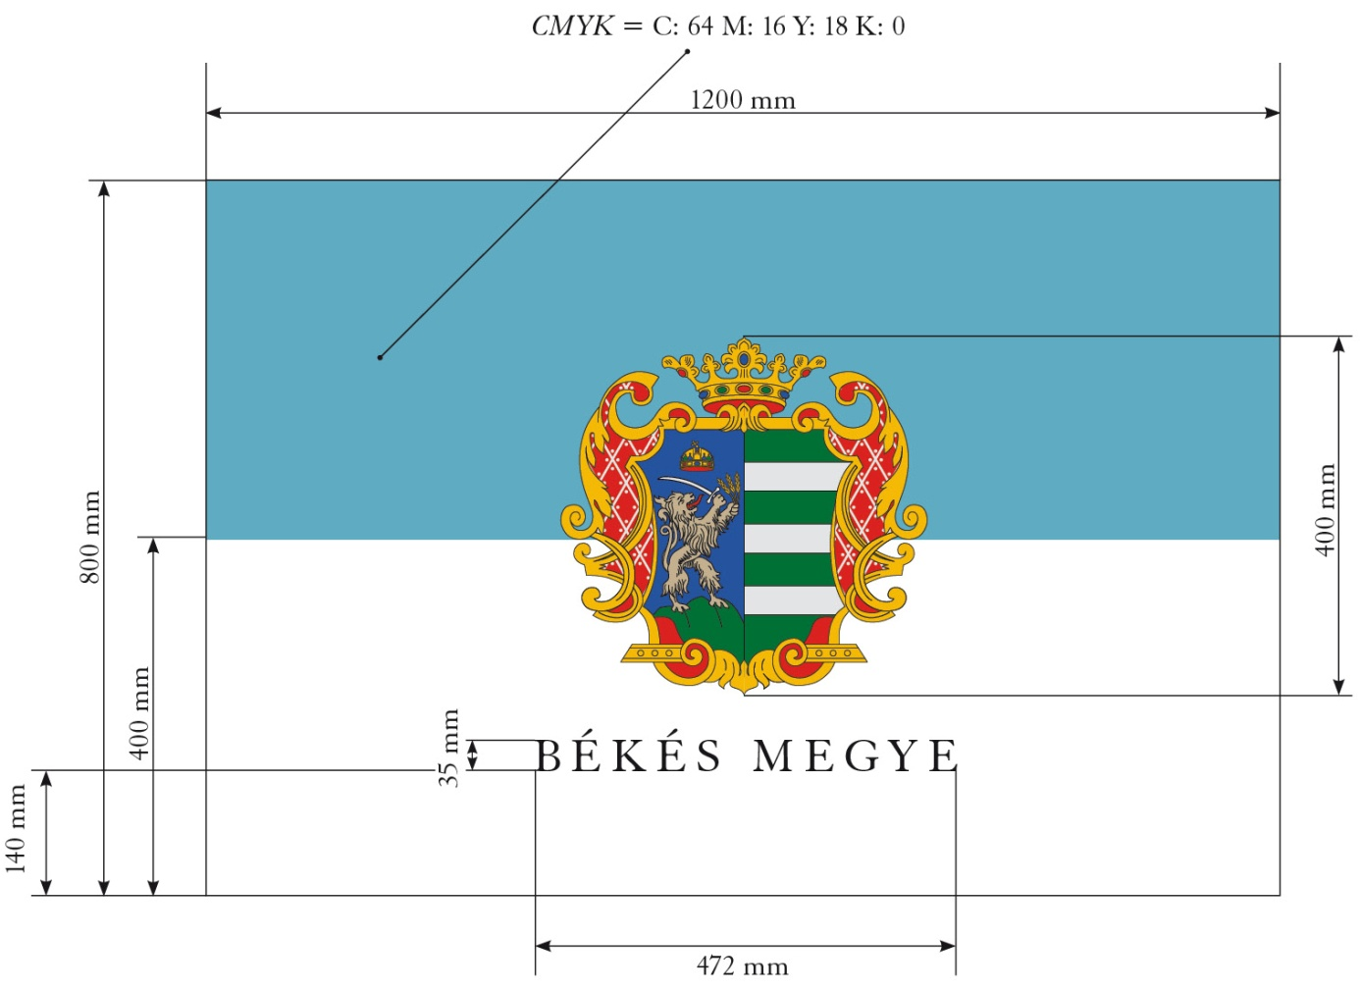
A használati zászló aránytartó nagyítással más méretben is kivitelezhető.

